Экологический проект «Деревья осенние»
Воспитатели: Вишнякова М.Ю.
Экологический проект «Золотая осень» (2 младшая группа)
По длительности: краткосрочный (1 неделя с 5.10.2020-9.10.2020 гг.)
Участники: дети второй младшей группы, воспитатель и родители.
Фотоотчёт к проекту:
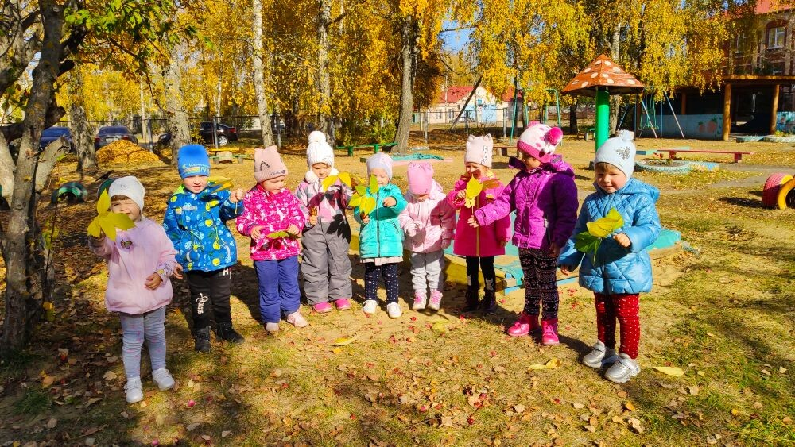
Экскурсия в осень.
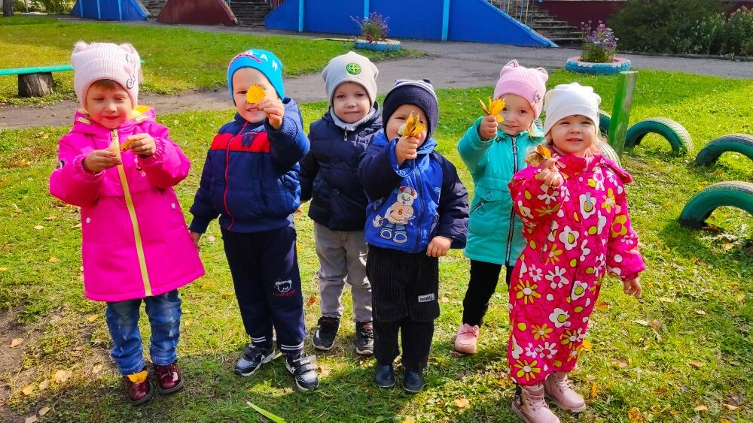
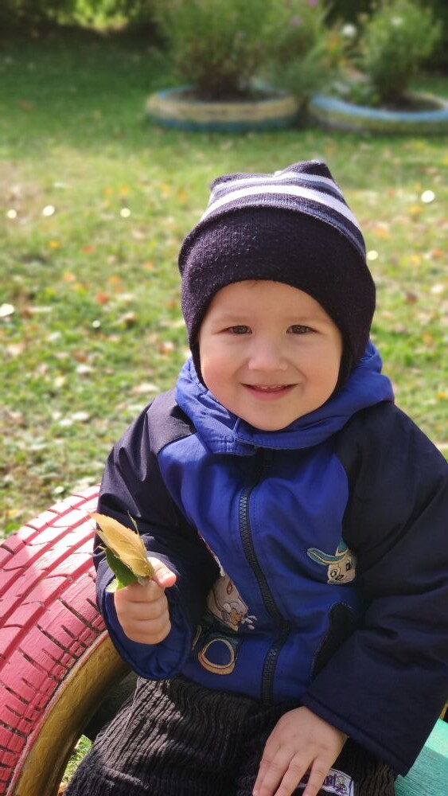
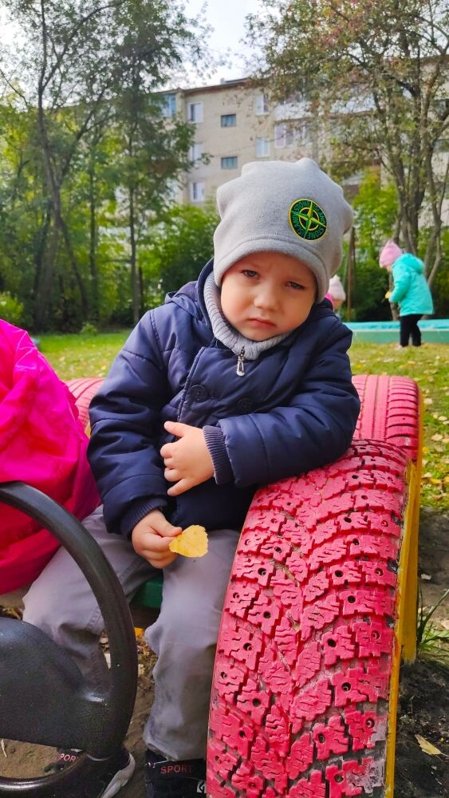
ЗАДАЧИ:
1. Учить детей наблюдать за сезонными изменениями в природе, отмечать характерные особенности времени года – осени.
2. Расширять знания детей о влиянии различных природных факторов на изменения в живой природе.
3. Расширять и активизировать словарь на основе обогащения представлений об окружающем мире.
4. Учить детей любоваться красотой природы.
5. Воспитывать бережное отношение к природе.
ЦЕЛЬ ПРОЕКТА:
- расширять знания о сезонных изменениях в природе, систематизация имеющихся знаний.
Предполагаемый результат.
Предполагается получить результаты в области экологического воспитания детей: воспитание эмоционального, бережного отношения к окружающему миру природы, умение видеть красоту природы, формирование представлений о явлениях и закономерностях в природном мире; привитие навыков экологически грамотного поведения в природе.
Кроме того, предполагается эмоциональное развитие ребёнка в целом, формирование умения логически мыслить, обогащение словаря, познавательной деятельности.
Подборка программно-методического обеспечения для реализации проекта:
• Рассказы.
• Стихи.
• Загадки.
• Картинки с изображением осенних пейзажей, деревьев, животных, овощей.
• Муляжи животных, овощей, грибов.
• Оформление групповой комнаты, размещение познавательного материала в уголке природы, в зоне экспериментальной деятельности.
• Сбор природного материала.
Реализация проекта:
* Проведение цикла занятий.
* Экскурсия в природу, прогулки.
* Сопутствующие беседы.
* Заучивание стихотворений, песен об осени
и её приметах.
* Проведение подвижных, дидактических, пальчиковых игр.
* Консультации для родителей.
* Изготовление осенних поделок с родителями.
Подборка программно-методического обеспечения для реализации проекта
Сентябрь. Автор: В. В. Бианки
Всё чаще начинает хмуриться небо, ревёт ветер. Подошёл первый месяц осени.
У осени своё рабочее расписание, как у весны, только наоборот. Она начинает с воздуха. Высоко над головой исподволь начинает желтеть, краснеть, буреть лист на деревьях. Как только листьям станет не хватать солнышка, они начинают вянуть и быстро теряют свой зелёный цвет. В том месте, где черешок сидит на ветке, образуется дряблый поясок. Даже в безветренный, совсем тихий день вдруг оборвётся с ветки тут — жёлтый берёзовый, там — красный осиновый лист и, легко покачиваясь в воздухе, бесшумно скользнёт по земле.
Когда, проснувшись утром, первый раз увидишь на траве изморозь, запиши у себя в дневнике: «Началась осень». С этого дня, вернее, с этой ночи, потому что первый заморозок всегда бывает под утро, всё чаще будут срываться листья с ветвей, пока не задуют ветры-листодёры, не сорвут с леса весь роскошный наряд.
Исчезли стрижи. Воздух пустеет. И холодеет вода: больше уж не тянет купаться.
И вдруг устанавливается вёдро: тёплые, ясные, тихие дни. В спокойном воздухе летят, серебрятся длинные паутинки. И радостно блестит в полях свежая, молодая зелень.
«Бабье лето настаёт», — улыбаясь, говорит народ.
Одни зайчихи никак не могут успокоиться, всё ещё не могут примириться, что лето прошло; опять принесли зайчат! Листопадничков. Лето кончилось.
Лес осенью. Автор: И. С. Соколов-Микитов
Красив и печален русский лес в ранние осенние дни. Медленно кружась в воздухе, падают и падают с берёз лёгкие, невесомые жёлтые листья. От дерева к дереву протянулись тонкие серебристые нити лёгкой паутины. Ещё цветут поздние осенние цветы.
Прозрачен и чист воздух. Прозрачна вода в лесных канавах и ручьях. Каждый камешек на дне виден.
Тихо в осеннем лесу. Лишь шелестит под ногами опавшая листва. Иногда тонко просвистит рябчик. И от этого тишина ещё слышнее.
Легко дышится в осеннем лесу. И долго не хочется уходить из него. Хорошо в осеннем цветистом лесу. Но что-то грустное, прощальное слышится и видится в нём.
Стихи об осени В. Мирович
Все деревья облетели,
Зеленеют только ели,
Стали голыми леса.
Днём и ночью дождик льёт,
Грязь и лужи у ворот.
Ёлочка О. Высотская
Ни листочка, ни травинки!
Тихим стал наш сад.
И берёзки и осинки
Скучные стоят.
Только ёлочка одна
Весела и зелена.
Видно, ей мороз не страшен,
Видно смелая она!
Осень З. Фёдоровская
Осень на опушке краски разводила,
По листве тихонько кистью проводила:
Пожелтел орешник и зарделись клёны,
В пурпуре осеннем только дуб зелёный.
Утешает осень: «Не жалейте лето!
Посмотрите – роща золотом одета!»
Осень К. Бальмонт
Поспевает брусника,
Стали дни холоднее,
И от птичьего крика
В сердце только грустнее.
Стаи птиц улетают
Прочь, за синее море,
Все деревья блистают
В разноцветном уборе.
Солнце реже смеётся.
Нет в цветах благовонья.
Скоро осень проснётся
И заплачет спросонья.
Зайчик А. Блок
Маленькому зайчику
На сырой ложбинке
Прежде глазки тешили
Белые цветочки…
Осенью расплакались
Тонкие былинки,
Лапки наступают
На жёлтые листочки.
Хмурая, дождливая
Наступила осень,
Всю капустку сняли,
Нечего украсть.
Бедный зайчик прыгает
Возле мокрых сосен,
Страшно в лапы волку
Серому попасть…
Думает о лете,
Прижимает уши,
На небо косится –
Неба не видать…
Только б потеплее,
Только бы посуше…
Очень неприятно
По воде ступать!
Осень В. Авдиенко
Ходит осень по дорожке,
Промочила в лужах ножки.
Льют дожди и нет просвета.
Затерялось где-то лето.
Ходит осень, бродит осень.
Ветер с клёна листья сбросил.
Под ногами коврик новый,
Жёлто-розовый – кленовый.
«Осень» Ю. Капустина
В золотой карете,
Что с конём игривым,
Проскакала осень
По лесам и нивам.
Добрая волшебница
Всё переиначила,
Ярко-жёлтым цветом
Землю разукрасила.
С неба сонный месяц
Чуду удивляется,
Всё кругом искрится,
Всё переливается.
«Золотой дождь» М. Лесовая
Листья солнцем наливались.
Листья солнцем пропитались.
Налились, отяжелели,
Потекли и полетели,
Зашуршали по кустам,
Поскакали по сучкам.
Ветер золото кружит,
Золотым дождём шумит!
«Осень наступила» А. Н. Плещеев
Осень наступила,
Высохли цветы,
И глядят уныло
Голые кусты.
Вянет и желтеет
Травка на лугах.
Только зеленеет
Озимь на полях.
Туча небо кроет,
Солнце не блестит.
Ветер в поле воет,
Дождик моросит.
Воды зашумели
Быстрого ручья.
Птички улетели
В тёплые края.
Загадки про осень
Пусты поля, мокнет земля,
Дождь поливает, когда это бывает?
(Осенью)
Утром мы во двор идём -
Листья сыплются дождём,
Под ногами шелестят
И летят, летят, летят.
(Осень)
Несу я урожаи,
Поля вновь засеваю,
Птиц к югу отправляю,
Деревья раздеваю,
Но не касаюсь сосен и елочек.
Я -.
(Осень)
Кто всю ночь по крыше бьёт
Да постукивает,
И бормочет, и поёт, убаюкивает?
(дождь)
Крупно, дробно зачастило, И всю землю намочило.
(дождь)
Тучи нагоняет,
Воет, задувает.
По свету рыщет,
Поет да свищет.
(Ветер)
Летит, а не птица,
Воет, а не зверь.
(Ветер)
Осень в гости к нам пришла
И с собою принесла.
Что? Скажите наугад!
Ну, конечно.
(Листопад)
Материал взят из Интернета.
Реализация проекта.
Проведение цикла занятий.
Коммуникация.
«ЛЮБУЕМСЯ КРАСОТОЙ ОСЕНИ».
Цель: связная речь: активизация прилагательных. Описательные рассказы о явлениях природы по своим личным впечатлениям;
звуковая культура речи: закрепление произношения звуков а,и,ц,н;
словарь и грамматика: активизация прилагательных и глаголов.
Ход ЗАНЯТИЯ.
В гости к детям приходит мишка. Рассказывает детям, что он ещё маленький и не знает, зачем ему глазки, ушки, носик.
- Ребята, что же делать? Надо мишке помочь. Придётся мишке объяснить, сможете ребята?
- Ребята, подойдите все к окну и мишку с собой возьмите. Давайте посадим его на окно.
- Ребята, посмотрите в окно, что вы видите?
- Деревья.
- Какие деревья? (Жёлтые, розовые, зелёные и т. д.).
- А зимой можно увидеть такие деревья? (нет).
- А летом? (нет).
- А весной? (нет).
- А когда бывают такие красивые деревья? (осенью).
- Правильно, осенью. Осень – чудесное время года.
Природа дарит деревьям разные краски.
- У берёзы какие листья? (жёлтые).
- У рябины какого цвета листья? (красные).
- На иве какого цвета листья? (зелёные).
- И всю эту красоту мы увидели чем? (глазками).
- Спросите у мишки, видит ли он осеннюю красоту? (спрашивают).
- Ребята, посмотрите, деревья качаются. Кто качает деревья? (ветер).
- А ветер можно услышать? (можно).
- Как шумит ветер? («у-у-у»).
- А что ещё можно осенью услышать? Как листья шуршат? («шу-шу-шу»).
- Как дождик стучит по крыше? (кап-кап-кап).
- А как синичка поёт? Кто слышал? («ци-ци-ци, пинь-пинь-пинь»).
- Что помогло нам услышать осенние звуки? (ушки).
- Спросите у мишки, слышал ли он осенние звуки?
- Ребята, а носик нам помогает почувствовать осень? Какие запахи вы чувствовали? (запах дождя, запах грибов, запах овощей, листьев, костров).
- Мишка, ты понял, зачем нам носик, глазки, ушки? (понял).
Любуйся красотой осени, прислушивайся к её звукам, вдыхай и чувствуй осенние запахи.
- Ребята, когда мишка к нам пришёл, какой он был? (грустный, печальный, ничего не знал).
- А теперь, когда вы его подучили, какой он стал? (Весёлый, радостный, умный, наблюдательный, любознательный).
Мишка предлагает детям поиграть.
Игра «ДОГОНЯЛКИ».
Мишка косолапый
Деток манит лапой.
Приглашает все ребят
В догонялки поиграть.
После игры мишка прощается с детьми и уходит.

Художественное творчество. Рисование.
Тема «ОСЕНЬ».
Цель: закрепить знания об осени. Продолжать вызывать у детей эмоциональный отклик. Закреплять умение рисовать кистью, гуашью, методом примакивания. Развивать ритмичность.
Ход занятия.
- Какое сейчас время года? (осень).
- Ребята, вы любите осень? (любим).
- За что вы любите осень? (осенью красиво, пестрые деревья)
Падают, падают листья,
В нашем саду листопад,
Жёлтые, красные листья
По ветру вьются, летят…
(рассматриваем репродукции разных художников, любуемся).
Определяем какого цвета листочки.
- Хотите быть художниками и тоже нарисовать картину об осени?
Объясняю задание, выбираем нужные цвета гуаши.
(дети рисуют разноцветные листочки на заготовках деревьев). Напоминаем, что надо тщательно промывать кисточку, после каждого цвета.
- Молодцы! Красивые деревья у вас получились. А теперь давайте сделаем из наших деревьев целый осенний лес.
Размещение рисунков на выставке. Дети любуются своими работами.
Художественное творчество. Аппликация.
Тема «Падают, падают листья,
В нашем саду листопад».
Цель: вызвать у детей эмоциональное отношение к явлениям природы. Учить любоваться листьями, относиться к ним бережно. Закреплять навыки намазывания клеем и приклеивания.
Материал: ватман, листья, клей, кисть, салфетки.
Ход занятия.
Любуемся листопадом в окно. На земле сплошной ковёр из листьев.
- Какого цвета листья? (жёлтые, красные, зелёные).
- У нас в группе тоже есть красивый букет из листьев. (Дети любуются).
- Возьмите себе тот листок, который вам больше всего нравится. (дети выбирают,, любуются, рассказывают о своём листике).
- На участке ковёр из листьев, хотите, чтобы и в группе у нас был ковёр из листьев? (Да, хотим).
На лист ватмана дети наклеивают листья.
- Получился красивый ковёр. Давайте наш красивый ковёр подарим куклам в кукольный уголок, пусть они тоже любуются осенней красотой. (Дети с воспитателем относят ковёр в кукольный уголок).
Конспекты НОД взяты из разработки Волчковой В. Н.,
Степановой Н. В.
ИТОГОВОЕ ЗАНЯТИЕ.
Тема:«Осень»
ЗАДАЧА. Обобщение знаний детей об осени, её характерных особенностях.
Оборудование: кукла, картинки с изображением деревьев (береза, клен, дуб, вырезанные из цветного картона листья этих деревьев. «Чудесный мешочек», овощи (помидор, огурец, морковь, лук, фрукты (яблоко, банан, лимон, апельсин).
Ход занятия:
1. Воспитатель: «Ребятки, сегодня к нам в гости пришла кукла, а зовут ее Таня. Давайте с ней поздороваемся. А пришла она к нам за помощью. У Тани осенью день рождения, а что такое осень и когда это бывает, она не знает. Ребятки, расскажите Тане, что такое осень».
Дети: «На улице холодно; дует холодный ветер; небо хмурое, серое; идут дожди; листья пожелтели, опадают, листопад. Люди одели теплые куртки, шапки, сапоги. Животные готовятся к зиме: утепляют свои жилища, заготавливают еду.
Воспитатель: вот, Таня, что такое осень. А ребятки знают еще стихотворение про осень.
Стихотворение В. Мирович. «Осень».
Воспитатель: Молодцы ребята, вы знаете, что такое осень. Теперь и Таня будет знать все про осень. Осень уже наступила, и это значит, что у Тани скоро день рождения.
2. (Выставляются картинки с изображением деревьев: клен, береза, дуб).
Воспитатель: Ребятки, посмотрите, это какие деревья?
Дети: береза, дуб, клен.
Воспитатель: посмотрите внимательно и назовите, что есть у этих деревьев?
Дети: ствол, ветки, листья.
Воспитатель: а теперь подул сильный ветер и все листочки с деревьев облетели. Ребятки, ветер какой подул? (сильный)
Воспитатель предлагает детям изобразить сильный ветер. Дети с силой выдувают воздух.
Воспитатель: вот ветер начал стихать и утих совсем. (Дети дуют с меньшей силой).
Игра «С какого дерева листок»
Воспитатель: листочки облетели, а я их нашла. Посмотрите, с какого дерева этот листок?
Дети: с березы.
Воспитатель: значит этот листок какой?
Дети: березовый (кленовый, дубовый)
3. Физкультминутка
Все движения выполняются по тексту.
Ветер тихо клен качает
Влево, вправо наклоняет,
Раз - наклон, два - наклон,
Зашумел листвою клен.
Воспитатель: ребятки, а ветер можно услышать? Как он воет? У-у-у, у-у-у (громко). Ветер утихает: у-у-у, у-у-у (тихо)
4. Игра «Чудесный мешочек»
Воспитатель: ребятки, посмотрите. Это чудесный мешочек. Давайте посмотрим. Что в нем лежит.
Воспитатель достает помидор и дает образец описательного рассказа (круглый, красный, вкусный, сочный).
Воспитатель: ребята, а помидор это овощ или фрукт? Овощ, тогда мы кладем его в тарелку.
Далее дети выходят по одному и вытаскивают либо овощ, либо фрукт, и кладут в тарелку или в вазу. При этом описывая предмет с помощью воспитателя.
Воспитатель: что это? (огурец). Какой он? (длинный, овальный, зеленый) и т. д. Воспитатель: ребята, что у нас в вазе? (фрукты)
А в тарелке? (овощи)
Где растут овощи? (в огороде, на грядке)
Где растут фрукты? (в саду, на дереве)
А что можно приготовить из овощей? (суп, салат, борщ)
А из фруктов? (сок, компот, варенье)
5. Итог занятия.
Воспитатель: ребятки, кто сегодня пришел к нам в гости? (кукла Таня) Мы рассказали ей, что такое осень. Она вместе с нами узнала, где растут овощи и фрукты, и что из них можно приготовить.
Тане очень понравилось у нас в гостях. Вы - молодцы, вы старались и Тане все правильно рассказали. Она захотела остаться здесь у нас в саду.
/Интернет ресурсы/
Экскурсия в природу, прогулки.
«Наблюдение за листопадом»
Цели: учить определять признаки осени;
развивать наблюдательность;
воспитывать умение радоваться красивому, бережно относиться к природе.
Ход наблюдения
Обратить внимание детей на опавшие листья. Спросить, у всех ли деревьев одинаковые листья. Пусть дети посмотрят, сравнят их по цвету, форме, убедятся, что у листьев разных деревьев различная окраска.
Падают, падают листья,
В нашем саду — листопад.
Желтые, красные листья
По ветру вьются, летят
Рассматривая собранные детьми листья и отбирая самые красивые, спросить, почему они нравятся ребенку. Во время прогулки сделать из листьев шапочку, юбочку для куклы, гирлянды, складывая их черенками. Провести игру: в руках у детей листочки, педагог читает текст, а дети в соответствии с ним выполняют движения.
Мы — листочки, мы — листочки, Дети стоят кружком, держа в руках листочки.
Мы — осенние листочки.
Мы на веточках сидели,
Дунул ветер — полетели. Разбегаются по дорожкам.
Мы летали, мы летали — Бегают, помахивая листочками.
Все листочки так устали.
Перестал дуть ветерок —
Все уселись в кружок. Садятся на корточки, листочки держат над головой.
Ветер снова вдруг подул, Разбегаются по дорожке.
И листочки с веток сдул.
Все листочки полетели, Подкидывают листья вверх.
И на землю тихо сели.
Трудовая деятельность: сбор разноцветных листьев.
Цель: побуждать к самостоятельному выполнению элементарных поручений.
Подвижные игры:
«Птицы в гнездышках».
Цели: — учить ходить и бегать, врассыпную, не наталкиваясь друг на друга;
— приучать быстро действовать по сигналу воспитателя, помогать друг другу.
«Найди свое место».
Цель: учить быстро действовать по сигналу, ориентироваться в пространстве.
Выносной материал: совочки, мелкие игрушки, спортивные обручи, карандаши, формочки
«Наблюдение за приметами золотой осени»
Цель – уточнить представления детей о золотой осени, накапливать эмоционально чувственный опыт.
Осень на опушки краски разводила
По листве тихонько кистью проводила.
Пожелтел орешник, и зарделись клены,
В пурпуре осеннем только дуб зеленый
Утешает осень: «Не жалейте лето!
Посмотрите – роща золотом одета!

Начинается золотая осень. Самая красивая пора осени. Дни бывают солнечные и пасмурные, холодные и теплые. На лужах начал появляться первый лед. Ударили заморозки. Начался листопад. Закружились в разноцветном хороводе осенние листья
и полетели по воздуху. Улетели птицы в теплые края (гуси, утки, скворцы, ласточки). Полюбуйтесь красотой осенней природы. Какие вы знаете признаки осени? Что делает человек осенью? Как приспосабливаются животные осенью к жизни?
Трудовая деятельность: вместе с детьми обрезать сломанные веточки у деревьев. Взрыхлить землю граблями, подсыпав ее к корням деревьев, объяснить, для чего это делается.
Цели:
воспитывать желание участвовать в уходе за растениями;
прививать бережное отношение к природе.
Подвижные игры
«С кочки на кочку».
Цель: развиватъ у детей умение прыгать на двух ногах с продвижением в перёд.
«Кролики»
ЦЕЛЬ: развивать у детей умение подлезать под дугу; ловкость; ориентирование
Выносной материал: детские грабли, кубики для подвижной игры, игрушки для игр с песком, куклы, одетые по погоде, коляски для кукол, машинки.
Прогулка – экскурсия.
«Наблюдение за осенним лесом»
Цели:
расширять представление о лесе;
учить любоваться красотой родной природы.
Ход наблюдения
Здравствуй, лес, дремучий лес, полный сказок и чудес! Ты о чем шумишь листвою ночью темной, грозовою? Что нам шепчешь на заре, весь в росе, как в серебре? Кто в глуши твоей таится? Что за зверь? Какая птица? Все открой, не утаи: ты же видишь — мы свои.
По дороге в лес остановить детей в таком месте, где лес виден издали и хорошо просматривается. Полюбоваться разноцветным лесом, обратить внимание детей на красоту пейзажа. Уточнить, какой цвет характерен для осенних деревьев.
Трудовая деятельность: уборка участка детского сада, где дети будут играть.
ЦЕЛЬ: приучать соблюдать чистоту и порядок на участке.
Подвижные игры
1.«Птицы в гнездышках».
Цели:
учить ходить и бегать врассыпную, не наталкиваясь друг на друга;
приучать быстро действовать по сигналу воспитателя, помогать друг другу.
2.«Найди свой домик».
Цель: учить быстро действовать по сигналу, приучать ориентироваться в пространстве.
Выносной материал: корзинки для шишек, ведерки для сбора мусора.
Подвижные и дидактические игры.
"Ветер-ветерок".
Цель: Развивать слуховое внимание и воображение детей; побуждать к интонационной выразительности; вовлекать в двигательную импровизацию.
Материал: Осенние листья.
Ход игры.
Воспитатель предлагает детям сесть в тесный кружок и проводит этюд-упражнение.
Этюд-упражнение "Как воет ветер"
Воспитатель (сердито). Сердится и воет ветер: "У-у-у, у-у-у. "
Дети. У-у-у, у-у-у.
Воспитатель. Завывает громко он в трубу: "У-у-у, у-у-у. "
Дети. У-у-у, у-у-у.
Воспитатель (приглушённо, таинственно). Дома. Дома посидите: "У-у-у, у-у-у."
Дети. У-у-у, у-у-у.
Воспитатель (громче). Никуда не выходите: "У-у-у, у-у-у. "
Дети. У-у-у, у-у-у.
Воспитатель предлагает детям "погулять в парке". Дети изображают деревья. Проводится двигательная импровизация.
Двигательная импровизация "Деревья в парке"
Зашумели деревья поутру,
Закачались деревья на ветру.
Ветви низко склонились до земли,
И качались тихонько до зари.
Вот сильней задувает ветерок,
Полетели листочки на восток,
Дружной стайкой, как ласточки, летят,
Покрывалом устилают сад.
Воспитатель показывает детям осенний листок и предлагает проследить, как он летит по ветру. Звучит музыка, воспитатель подбрасывает листья, дети следят за их полётом. Затем дети танцуют, как падающие листья.
"Мокрые дорожки"
Цель: Учить различать интонации музыки, воспитывать ладовое чувство; побуждать к двигательной импровизации; учить выражать свои эмоции через движение.
Материал: Зонт, султанчики.
Связь с другими занятиями и видами деятельности. Музыка, развитие речи.
Ход игры.
Воспитатель обращает внимание детей на то, что на улице стало холодно, идет частый дождь, и просит определить, какое у дождя настроение. Звучит музыка осеннего дождя. Дети отмечают невеселое настроение музыки. Воспитатель раздает ребятам султанчики и просит их изобразить грустный дождь. Под соответствующую музыку проводится двигательная импровизация "Грустный дождь". Затем воспитатель сообщает, что выглянуло солнце, и дождь "повеселел". Звучит музыка веселого дождя и дети двигаются в соответствии с изменившимся характером музыки.
Воспитатель раскрывает большой зонтик и приглашает ребят погулять под дождем. Дети прячутся под зонтом. Проводится подвижная игра.

Консультации для родителей.
Полученный результат проведения экологического проекта.
Дети обогатили свои знания в области экологии.
Знают и называют: основные особенности времени года – осени, яркие цвета осени. Умеют сравнивать с другими сезонами года. Отличают виды растительности – дерево, кустарник, трава, цветы; различают деревья по внешнему виду и форме листа. Знают правила поведения в природе и частично применяют на практике. Узнали больше о природном явлении – дожде и его разновидности.
В ходе проекта воспитатели старались развивать у детей диалогическую и монологическую речь, эмоциональное отношение к природе, задействовать все органы чувств: зрение, слух, обоняние, осязание, речь.
Учили слушать и высказывать свои суждения.
Использовались как словесные и наглядные методы, так и практические. Наблюдение, исследование во время прогулок, беседы по содержанию стихотворений и рассказов; дидактические и подвижные игры. Разучили стихотворения, песенки и танцы про осень.
Разнообразить деятельность детей, заинтересовать, пробудить познавательную активность помогли загадки, пословицы, выставки работ творческой деятельности.

